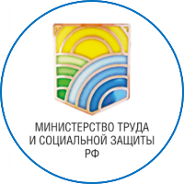
Справочную информацию об участниках государственной и негосударственной системы бесплатной юридической помощи в Кабардино-Балкарской Республике можно получить на официальных сайтах Управления Минюста России по Кабардино-Балкарской Республике и Министерства труда и социальной защиты Кабардино-Балкарской Республике
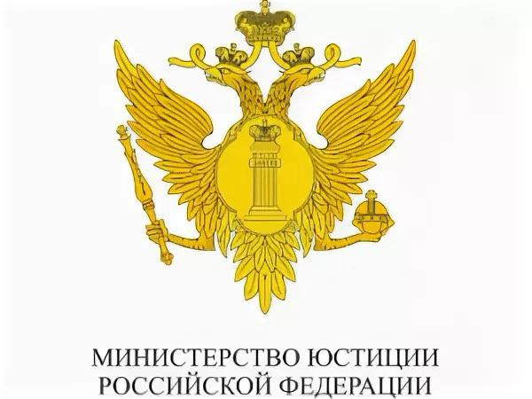
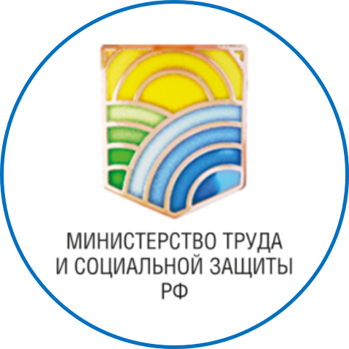
Внимание
паспорт гражданина Российской Федерации либо иной документ, удостоверяющим личность гражданина Российской Федерации;
заявление об оказании бесплатной юридической помощи по установленной форме;
документ, удостоверяющий принадлежность заявителя к одной из категорий граждан, имеющих право на получение бесплатной юридической помощи.
Конституция Российской Федерации гарантирует право на получение квалифицированной юридической помощи. В случаях, предусмотренных законом, юридическая помощь оказывается помощь бесплатно
органы исполнительной власти КБР и их подведомственные учреждения в виде правового консультирования в устной и письменной форме
адвокаты в виде правового консультирования в устной и письменной форме, составления заявлений, жалоб, ходатайств и других документов правового характера, представления интереса гражданина в судах, государственных и муниципальных органах и организациях;
Списки адвокатов, оказывающих бесплатно юридическую помощь, размещены в сети «Интернет» на сайтах Министерства труда и социальной защиты КБР и Адвокатской палаты КБР

Бесплатную юридическую помощь оказывают:
а) граждане, среднедушевой доход семей которых ниже величины прожиточного минимума, установленного в Кабардино-Балкарской Республике в соответствии с законодательством Российской Федерации, либо одиноко проживающие граждане, доходы которых ниже величины прожиточного минимума (далее - малоимущие граждане);
б) инвалиды I и II групп;
в) ветераны Великой Отечественной войны, Герои Российской Федерации, Герои Советского Союза, Герои Социалистического Труда, Герои Труда Российской Федерации;
г) дети-инвалиды, дети-сироты, дети, оставшиеся без попечения родителей, лица из числа детей-сирот и детей, оставшихся без попечения родителей, а также их законные представители и представители, если они обращаются за оказанием бесплатной юридической помощи по вопросам, связанным с обеспечением и защитой прав и законных интересов таких детей;
д) лица, желающие принять на воспитание в свою семью ребенка, оставшегося без попечения родителей, если они обращаются за оказанием бесплатной юридической помощи по вопросам, связанным с устройством ребенка на воспитание в семью;
е) усыновители, если они обращаются за оказанием бесплатной юридической помощи по вопросам, связанным с обеспечением и защитой прав и законных интересов усыновленных детей;
ж) несовершеннолетние, содержащиеся в учреждениях системы профилактики безнадзорности и правонарушений несовершеннолетних, и несовершеннолетние, отбывающие наказание в местах лишения свободы, а также их законные представители и представители, если они обращаются за оказанием бесплатной юридической помощи по вопросам, связанным с обеспечением и защитой прав и законных интересов таких несовершеннолетних (за исключением вопросов, связанных с оказанием юридической помощи в уголовном судопроизводстве);
з) граждане, имеющие право на бесплатную юридическую помощь в соответствии с Законом Российской Федерации от 2 июля 1992 г. N 3185-1 "О психиатрической помощи и гарантиях прав граждан при ее оказании";
и) граждане, признанные судом недееспособными, а также их законные представители, если они обращаются за оказанием бесплатной юридической помощи по вопросам, связанным с обеспечением и защитой прав и законных интересов таких граждан;
к) граждане, пострадавшие в результате чрезвычайной ситуации:
супруг (супруга), состоявший (состоявшая) в зарегистрированном браке с погибшим (умершим) на день гибели (смерти) в результате чрезвычайной ситуации;
дети погибшего (умершего) в результате чрезвычайной ситуации;
родители погибшего (умершего) в результате чрезвычайной ситуации;
лица, находившиеся на полном содержании погибшего (умершего) в результате чрезвычайной ситуации или получавшие от него помощь, которая была для них постоянным и основным источником средств к существованию, а также иные лица, признанные иждивенцами в порядке, установленном законодательством Российской Федерации;
здоровью которых причинен вред в результате чрезвычайной ситуации;
лишившиеся жилого помещения либо утратившие полностью или частично иное имущество либо документы в результате чрезвычайной ситуации;
л) граждане, оказавшиеся в трудной жизненной ситуации, которым в экстренных случаях оказывается бесплатная юридическая помощь;
м) репрессированные и впоследствии реабилитированные лица;
н) полные кавалеры орденов Славы и (или) Трудовой Славы;
о) бывшие несовершеннолетние узники концлагерей, гетто и других мест принудительного содержания, созданных фашистами и их союзниками в период Второй мировой войны;
п) члены семей (вдова, вдовец), родители, дети в возрасте до 18 лет, а также дети в возрасте до 23 лет включительно, обучающиеся по очной форме обучения в образовательных организациях всех типов и видов независимо от их организационно-правовой формы, сотрудники правоохранительных органов, погибшие (умершие) вследствие увечья или иного повреждения здоровья, полученных в связи с выполнением служебных обязанностей;
р) граждане пожилого возраста и инвалиды, проживающие в организациях социального обслуживания, предоставляющих социальные услуги в стационарной форме;
с) граждане, которым право на получение бесплатной юридической помощи в рамках государственной системы бесплатной юридической помощи предоставлено в соответствии с иными федеральными законами и законами Кабардино-Балкарской Республики.
Иные категории граждан, которым предоставлено право Федеральным законом от 21.11.2011г. №324-ФЗ «О бесплатной юридической помощи», Законом КБР от 31.12.2014г. №76-РЗ «о бесплатной юридической помощи, приказа Минздрава КБР от 11.09.2015г. №191-П «об организации работы по оказанию гражданам бесплатной юридической помощи».

КТО ИМЕЕТ ПРАВО НА ПОЛУЧЕНИЕ БЕСПЛАТНОЙ ЮРИДИЕЧКСОЙ ПОМОЩИ В КАБАРДИНО-БАЛКАРСКОЙ РЕСПУБЛИКЕ

